实验 8：PyTorch 入门与图像分类
Computer Vision 上机练习任务说明

一、实验目标
本实验要求使用 PyTorch 完成一个简单的图像分类任务，完整体验深度学习图像分类的基本流程：
数据加载 → 模型定义 → 训练 → 验证 → 测试 → 结果分析
完成实验后，学生应能够理解深度学习图像分类任务的基本组成，并能够独立运行一个简单的 CNN 图像分类实验。

二、实验任务
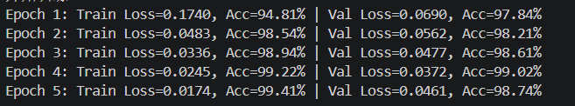
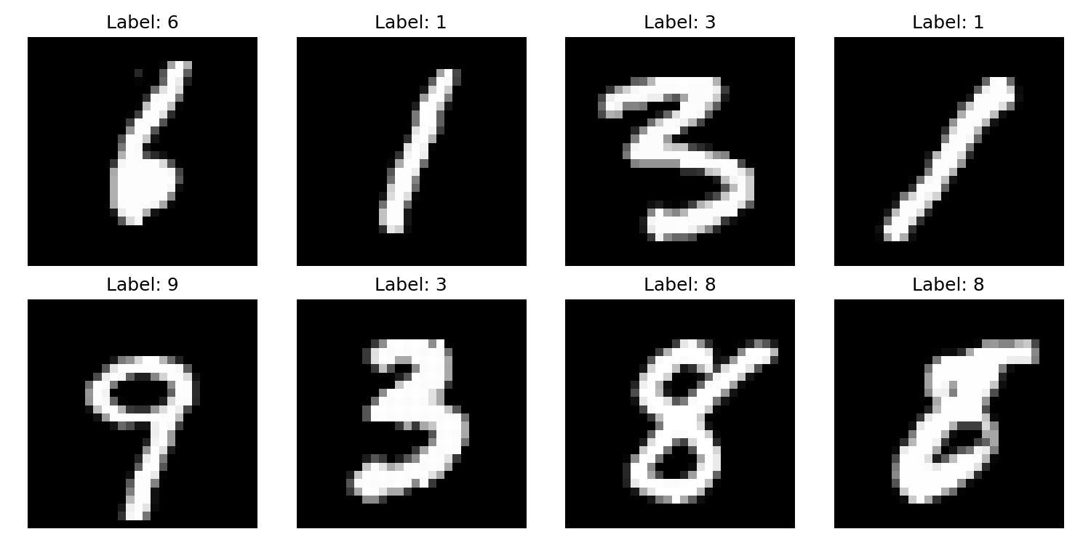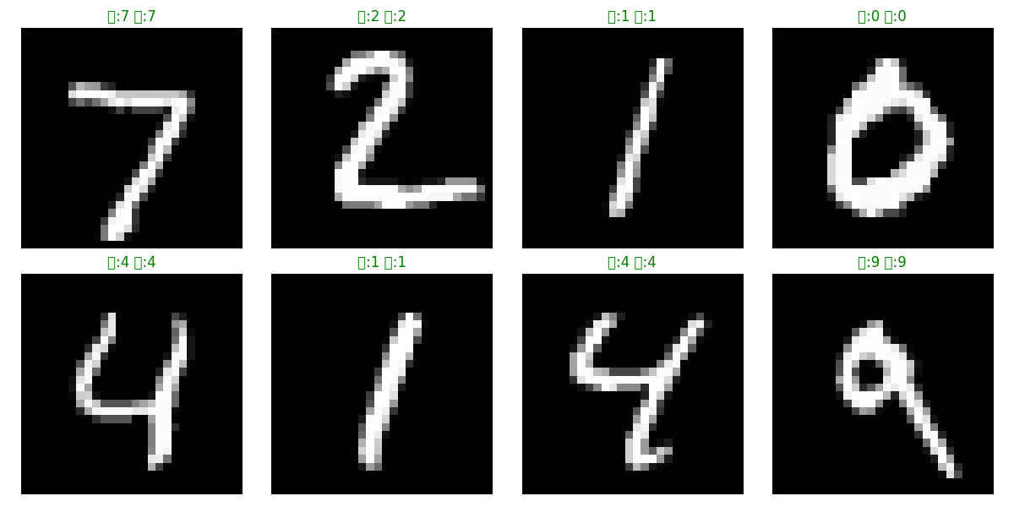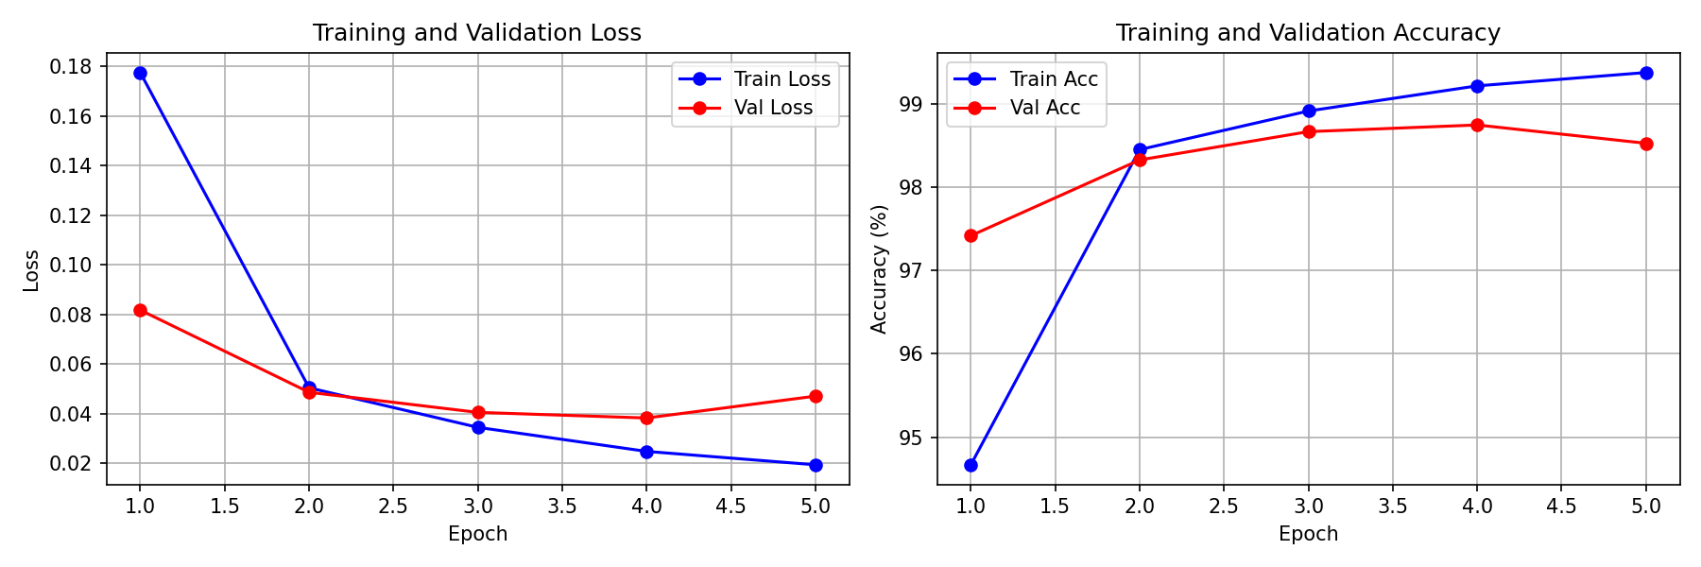

任务 8：结果分析
- 在实验报告中回答：训练 loss 是否随着 epoch 增加而下降？
- 验证 accuracy 是否随着训练逐渐提升？
- 训练 accuracy 和验证 accuracy 是否存在明显差距？
- 如果存在明显差距，可能是什么原因？
- 哪些数字或类别更容易被错误分类？
- MNIST 和 CIFAR-10 哪个更难？为什么？

三、进阶任务
完成基础任务后，可以选择完成以下进阶任务。

进阶任务 1：修改网络结构
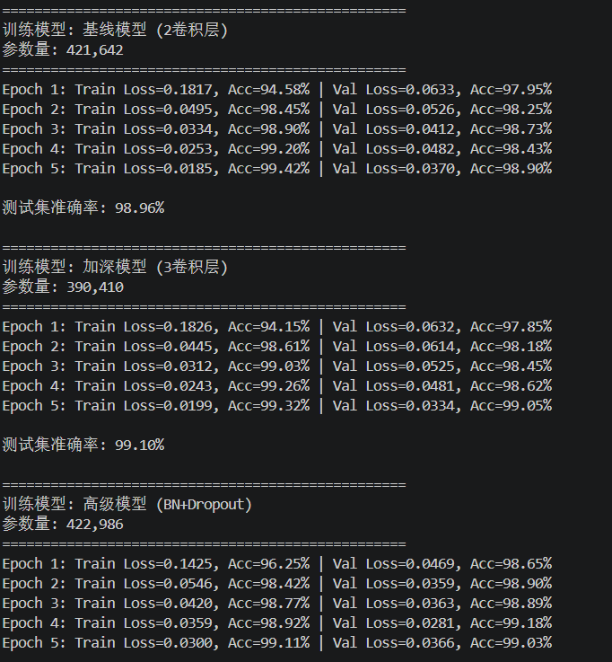
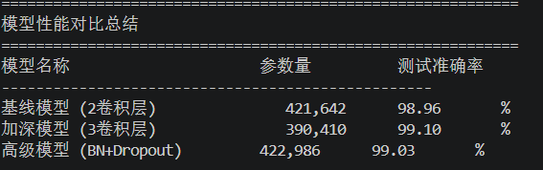
1. 加深模型（3层卷积）相比基线模型，准确率可能提升
2. 加入BatchNorm和Dropout可以缓解过拟合
3. 参数量增加会带来更好的表达能力，但也需要更多训练时间

进阶任务 2：比较不同优化器
- 比较至少两种优化器，例如 SGD 和 Adam。
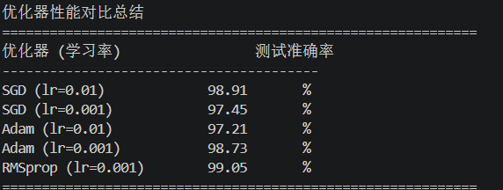
- 记录不同优化器、learning rate 和 test accuracy。
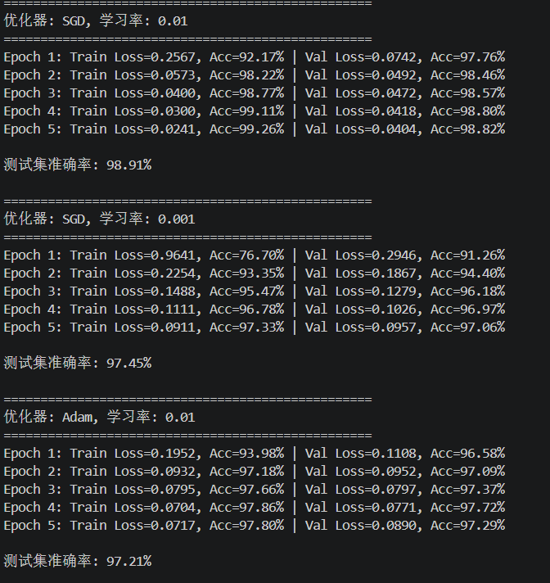
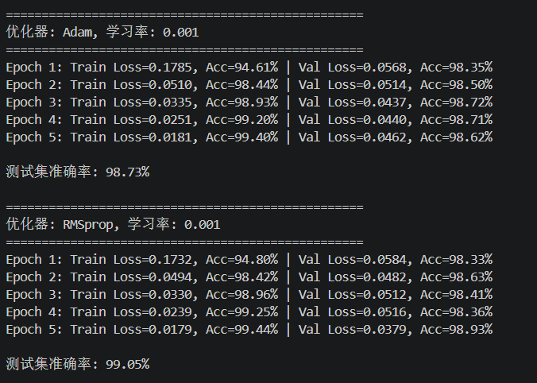
- 简要分析不同优化器对训练效果的影响。
1. Adam 通常比 SGD 收敛更快，准确率更高
2. 学习率影响：lr=0.001 通常比 lr=0.01 更稳定
3. SGD 需要 momentum 辅助才能达到较好效果
4. 对于 MNIST 这类简单任务，各优化器差异不大

进阶任务 3：比较 MNIST 和 CIFAR-10
1. 测试准确率对比：
- MNIST: 99.03%
- CIFAR-10: 68.24%
2. CIFAR-10 比 MNIST 更难的原因：
- 彩色图像 (3通道) vs 灰度图像 (1通道)
- 图像内容更复杂（物体 vs 数字）
- 同类变化更大（猫有很多种样子）
- 背景干扰更多
- 需要更强的模型和更多训练时间
3. 训练时间：
- CIFAR-10 每个 epoch 更慢（图像更大、更复杂）

